附件 1

2025年唐山市职业院校技能大赛(中职)

零部件测绘与 CAD 成图技术赛项规程及技术要求

一、赛项名称

零部件测绘与 CAD 成图技术

赛项组别：中职组

二、竞赛目的

深入贯彻《国家职业教育改革实施方案》等有关精神，对接省赛的

竞赛规程与评分标准，坚持产教融合、赛证融通原则，以典型的生产与

教学相结合的机械零部件实体、零部件工程图、机械产品零件图样、机

械产品三维装配图等素材为考核载体，通过竞赛选手对零部件测绘与质

量检测、工程图审核与结构优化、机械产品工程图设计、机械产品三维

模型设计及职业素养等五个模块的考核，检测竞赛选手在零部件测绘与

CAD 成图技术方面的专业知识与技能、职业素养等综合能力水平。

三、竞赛内容

竞赛选手使用大赛规定的测绘工量器具及赛场提供的二维、三维

CAD软件，按照任务书要求，以现场操作的方式完成零部件测绘与质量

检测、工程图审核与结构优化、机械产品工程图设计、机械产品三维模

型设计和职业素养等五个竞赛模块。本赛项竞赛总时长 6 小时，其中，

零部件测绘与质量检测、工程图审核与结构优化两个任务，用时 2 时械产品工程图设计任务，用时 2 小时；机械产品三维模型设计任务，用 2小时。

表 1 竞赛内容

序号 模块 竞赛内容 成绩比例 根据竞赛任务书要求，用指定测量器具完

零部件测绘 成指定零件的质量检测、典型零件的测绘，用1 35% 与质量检测 赛场提供的 CAD 软件，设计各个典型零件的工

艺模型及指定零件的工程图。

根据竞赛任务书要求，按国家机械制图标

工程图审核 准，审核零件工程图与机械产品装配图中视图2 10% 与结构优化 表达、尺寸标注、技术要求及结构设计的不当

之处，用赛场提供的软件进行修正或合理优化。 根据竞赛任务书要求，按照机械制图国家

机械产品工 标准，用赛场提供的 CAD 软件， 拆分指定机3 35% 程图设计 械产品装配图电子文件，生成设计任务要求的

组件二维装配工程图和非标零件机械工程图。 根据竞赛任务书要求，使用赛场提供的软

机械产品三 件，调用标准件模型库，设计机械产品三维模4 20% 维模型设计 型，生成产品安装与拆卸爆炸图、 虚拟仿真动

画，并进行渲染。

按照安全生产规范，规范操作工量具、计

算机，注意现场安全文明、有序 完成任务，合 -10%5 职业素养

理应对赛场各类问题，尊 重裁判及工作人员， 倒扣分

保持赛位整洁。

合计 100%

四、竞赛方式及流程

（一）同一学校相同项目报名参赛队不超过2支，竞赛以个人赛方式进行。每名选手可配备 1名教练。

（二）竞赛日程安排如表 2，**具体的竞赛时间安排，以竞赛指南为准。**

表 2 竞赛日程安排

|  |  |  |
| --- | --- | --- |
| 时间 | 内容 | 负责部门 |
| 7.4日下午  （14：30-15：30） | 参赛选手报道 | 承办单位 |
| 7.4日下午  （15：30-16：30） | 领队会、抽签 | 承办单位 |
| 7.5日上午  (7:00-9:00) | 熟悉场地 | 现场裁判  监督仲裁组 |
| M1,M2正式比赛 |
| 7.5日上午  (9:00-9:30) | 竞赛结束,备份,提交U盘  模块一、二评审、中场休息 |
| 7.5日上午  (9:30-11:30) | M3正式比赛 | 承办单位 |
| 7.5日中午  (11:30-12:30) | 休息、午餐 | 加密裁判  监督仲裁组 |
| 7.5日下午  (12:30-2:30) | M4正式比赛 | 现场裁判  监督仲裁组 |
| 7.5日下午  (2:30-3:30)  7.5日下午 | 竞赛结束,备份,提交U盘  模块3、模块4评审 |
| 返程 |

五、竞赛环境

（一）硬件环境（每个竞赛位）

符合竞赛要求的计算机机房或实训场地,每支参赛队拥有独立的工

位，并在工位桌面上配备放置测绘零件的橡胶垫等拆装工具。测量工具（自带）：游标卡尺、深度游标卡尺、千分尺、半径规、

螺纹样板、表面粗糙度比对样块、直尺等，详见清单表 3：

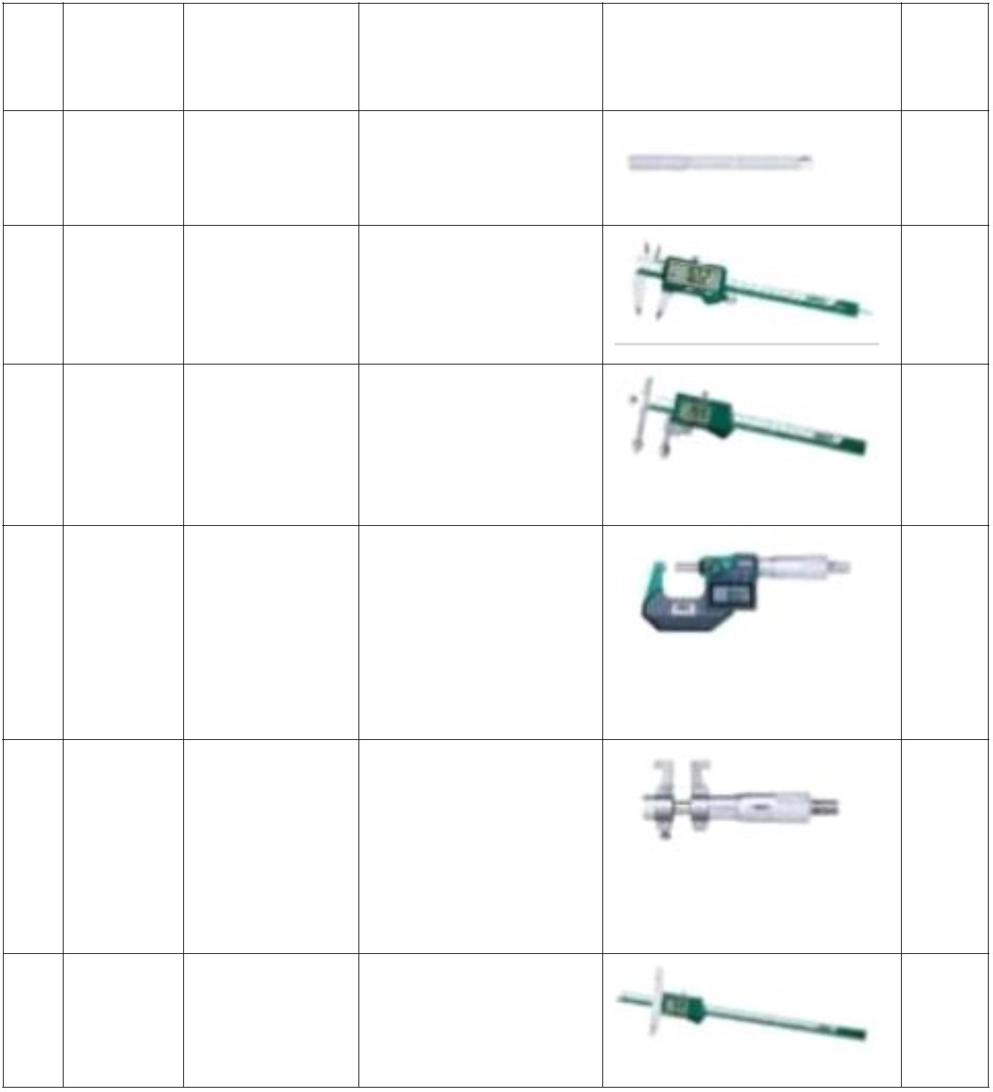表 3 工量具清单

序 量具名 规格与精度 型号 图片 备注

号 称 等级

1 钢直尺 0-300mm 7110-3001

2 数显卡 0-200mm

1126-150

尺 0.01mm

3 数显中 0-150mm

1192-150A

心距卡 0.01mm

尺

4 数显外 0-25mm 3101-25A

径千分 25-50mm 3101-50A

尺 50-75mm 3101-75A

0.01mm

5 内径千 5-30mm 3220-30

分尺 25-50mm 3220-50

50-75mm

0.01mm

6 数显深 0-150mm

1147-200

度尺 0.02mm

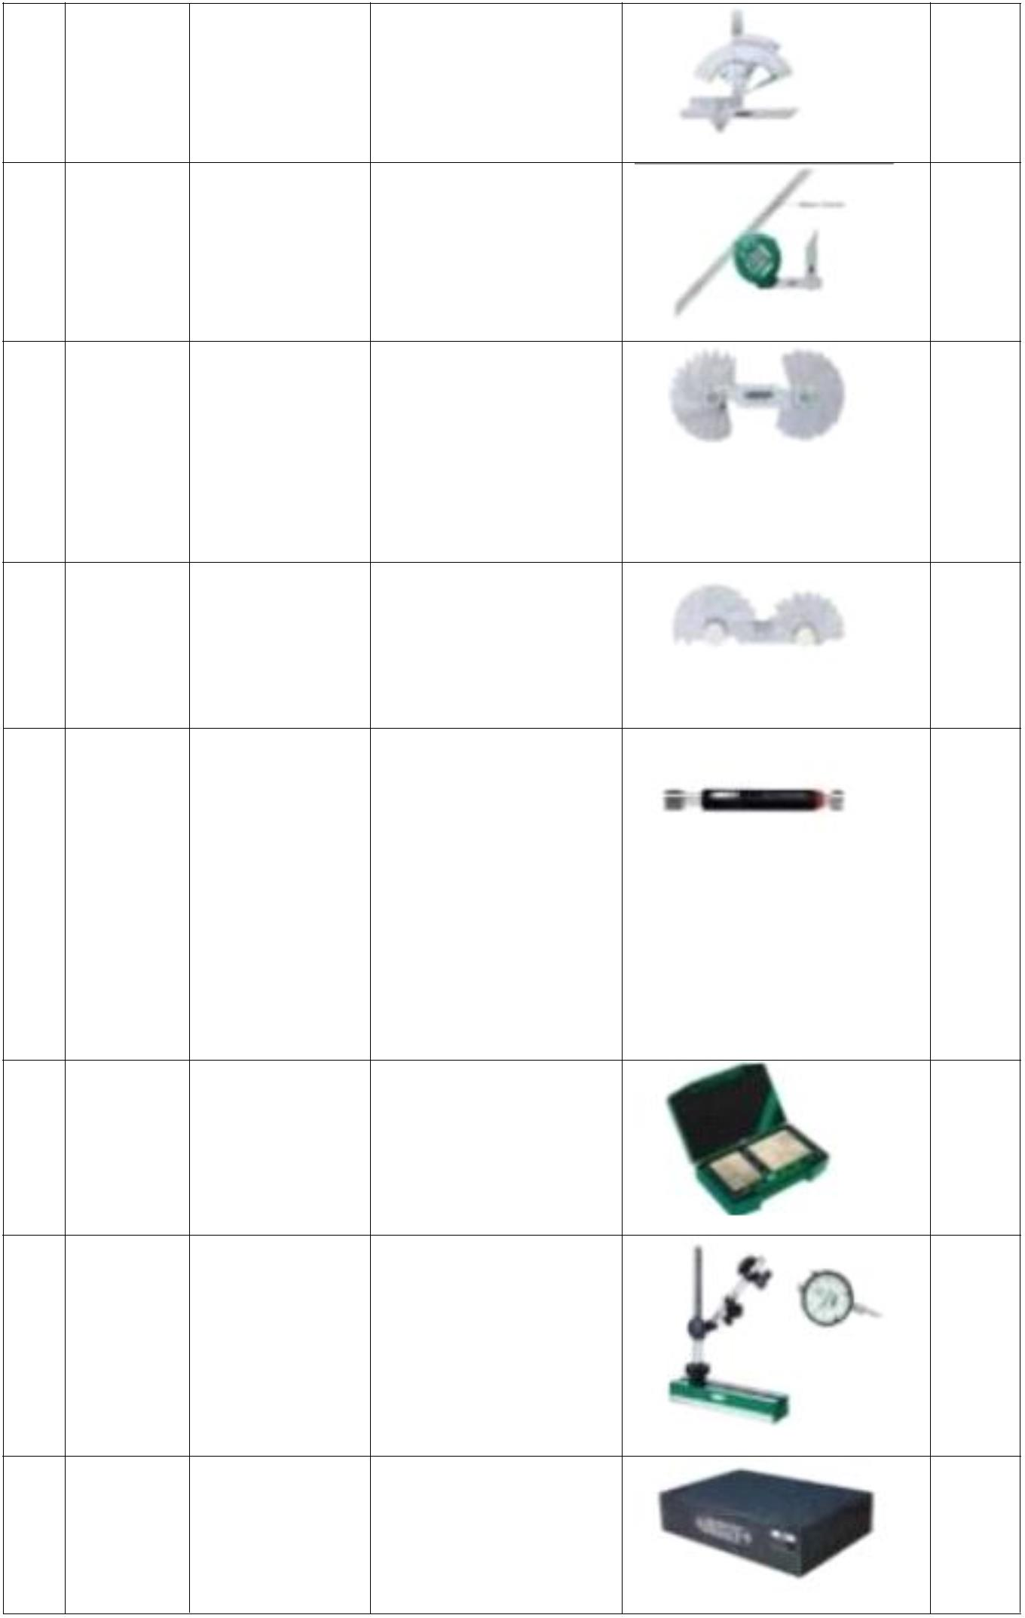7 机械角

2374-360

度尺

8 数显万 2172-360A

能角度

尺

9 半径规 1-6.5 4801-17

7-14.5 4801-16

15-25 4801-15

25-40 4802-31

10 螺距规

M0.25-6mm 4820-124

（公制

60°）

11 螺纹塞 M3-M8 M3*0.5-6H 4130-3

规 M4*0.7-6H 4130-4

M5*0.8-6H 4130-5

M6*1-6H 4130-6

M8*1.25-6H

4130-8

12 粗糙度

套装 ISR-CS130

对比样

块

13 百分表 分度值 2308-10FA

（带表 0.01mm 6214-A

座）普

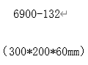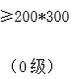通

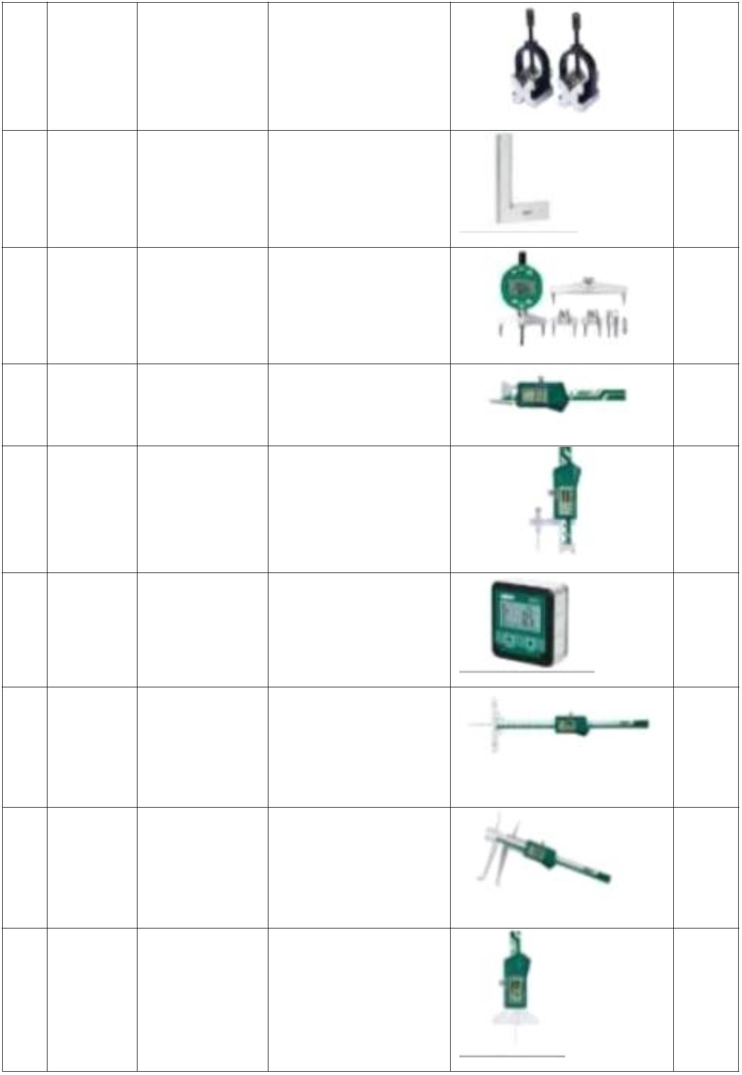15 磁性 V 50*40*40

6986-11

形架 （5-30mm）

16 刀口角 100*70MM 1

4780-1000

尺 级

17 数显半 R5-910mm 2183

径规

18 数显倒 45° 1180-6

角规

19 数显面 1146-20B

差规

20 数显倾 2170-1

角仪

21 圆杆数 0-200mm 1148-200

显深度

尺

22 数显内 0-150mm 1176-150WL

沟槽卡

尺

23 袖珍数 0-25mm 1140-25WL

显圆杆

深度尺

注：1．数显和普通量具均可携带。

2．表3中量具仅供参考，选手根据自身情况自行选择是否携带，也可选择其它相同功能的工量具。

（二）软件环境

1．竞赛软件：中望机械 CAD 教育版 2024，中望 3D 教育版 2024

2．计算机配置：

内存 16G，硬盘 128G，处理器i5-13500，21.5 寸 LED 显示器，备用机配置与竞赛机配置完全相同。

六、技术规范

本赛项依据相关国家职业技能规范和标准或 ISO 标准，注重考

核零部件测绘与 CAD 成图技术专业技能，体现标准程序，结合生产实际，考核职业综合能力，并对技能人才培养起到示范指导作用，赛项涉及的技术规范如表 4 所示。

|  |  |  |
| --- | --- | --- |
| 表 4 零件测绘相关技术规范 | | |
| 类别 | 内容 |  |
| 测量  技术 | 长度尺寸测量 | 能使用各类游标卡尺、外径千分尺、深度千分尺、中心距游标卡尺 等量具测量零件的长度、宽度、深度、高度、中心距等尺寸 |
| 轴径测量 | 能使用各类游标卡尺、外径千分尺等量具测量零件的轴径尺寸 |
| 孔径测量 | 能使用各类游标卡尺、内径千分尺等量具测量零件的孔径尺寸 |
| 圆弧测量 | 能使用 R 规或半径规测量圆弧尺寸 |
| 偏心测量 | 能使用各类游标卡尺或采用打表法测量轴、盘套类零件偏心距 |
| 锥度、角度测量 | 能使用万用角度尺或倾角仪测量角度或锥度。 |
| 螺纹测量 | 能使用公法线千分尺或螺纹样规测量三角螺纹、T 型螺 |
| 齿轮测量 | 能使用公法线千分尺、齿距仪等量具测量直齿圆柱齿轮、圆锥齿轮 |
| 蜗轮蜗杆测量 | 能使用钢直尺、公法线千分尺、齿距仪等量具测量蜗轮蜗杆 |
| 专业  基础 | 机械制图知识 | 图纸幅面与格式、标题栏、比例、字体和图线及尺寸标注；轴、套、 盘、叉架及箱体类零件图、标准件、装配图的表达方法；尺寸公差 与配合、几何公差、测绘技术等。 |
| 机械加工知识 | 轴、套、盘、箱体等零件的常用机械加工工艺与技术要求。 |
| 测量技术知识 | 各类量具使用方法，各类尺寸、角度，常见的直线度、平面度、平 行度、垂直度、对称度、同轴度、圆跳动等几何误差的测量技术， 质量检测报告书的填写及不同质量产品的处理措施等。 |
| 机械基础知识 | 各类机械零件的材料、结构，各类机械机构的运动原理、结构特点 等。 |
| 机械设计基础 | 机械结构要素、钢件、铸件、锻件设计的一般标准与规范。 |
| 软件操作 | 二维软件 操作技术 | 能熟练设置图层、文字和标注样式；能熟练使用绘图与编辑命令、 参数化绘图、视图操作与图层控制；能根据国家机械制图标准，正 确表达工程视图，包括基础视图、投影视图、剖视图、局部视图、8 各类断面图等；能使用文字输入、表格绘制、尺寸与尺寸公差以及 几何公差标注、图块与外部参照等工具设计工程图；能将各种素材 （如 PDF、JPG 图片等）转化为设计图元并进行辅助设计；熟练掌 握各类打印输出方法并实现外部交互等。 |
| 三维软件 操作技术 | 能熟练操作三维软件建模工具，根据要求设置绘图环境；能熟练操 作软件的草图、造型与曲面等建模工具，如拉伸、旋转、扫掠、放 样、加强筋、拔模、曲面、钣金、装配等进行建模。 能熟练构建轴套类、盘盖类、叉架类、箱体类、齿轮类、蜗轮与蜗 杆类典型零件，以及弹簧、螺钉、销、键等各类非标准件模型；能 够创建各种凸缘、凹陷、百叶窗等特征；能根据要求添加和编辑结 构构件，具备定制各种结构构件的能力；能分析曲面造型，搭建空 间曲线，创建出符合功能要求的曲面；能根据构件功能要求，修补 模型破损面。 能熟练组合零部件，装配成组部件或产品，并按照零件间的客观关 系赋予不同的约束条件使之协调；能利用干涉检查反推零件设计； 能熟练创建爆炸图、运动仿真动画，按照工作要求选择合适的效果 对产品进行渲染并展示设计方案。 |

同时，本赛项还采用以下技术标准、规范及参考工具书。

（一）《机械制图员》国家职业标准

（二）《机械制图图样画法 视图》GB/T 4458.1-2002

（三）《机械制图图样画法 剖视图和断面图》GB/T 4458.6-2002

（四）《机械制图 尺寸注法》GB/T 4458.4-2003

（五）《机械制图 尺寸公差与配合注法》GB/T 4458.5-2003

（六）机械产品三维建模通用规则 第 1 部分：通用要求

GB/T26099.1-2010

（七）机械产品三维建模通用规则 第 2 部分：零件建模 GB/T

26099.2-2010

（八）机械产品三维建模通用规则 第 3 部分：装配建模 GB/T

26099.3-2010

（九）机械产品三维建模通用规则 第 4 部分：模型投影工程图

GB/T 26099.4-2010

（十）《机械制图手册》机械工业出版社

（十一）《机械制图设计手册》化学工业出版社或其他出版社

（十二）《机械工程手册》机械工业出社其他技术规范还包括职

业院校中与“机械零件测绘”相关的课程大纲、手册、教材等。

（十三）《机械制图》高等教育出版社十三五规划教材

（十四）《机械基础》高等教育出版社十三五规划教材

（十五）《公差与配合》高等教育出版社十三五规划教材

（十六）《零件测量与质量控制技术》清华大学出版社

（十七）《机械制造技术》

（十八）《零部件结构设计与禁忌》化学工业出版社

七、 竞赛规则

（一）比赛规则

1.竞赛现场提供计算机和一个备份用 U 盘、竞赛软件与测绘机械部件或零件等，选手可自带一本工具书（如机械设计手册、国家标准）入考场，不得携带其他任何纸质资料和存储工具，如出现较严重的违规、违纪、舞弊等现象，经裁判组裁定取消比赛成绩。参赛选手不得携带通讯工具、摄像工具以及其他即插即用的硬件设备等进入赛场，否则取消选手竞赛资格。

2.赛场提供安装了比赛软件的计算机并提供足够数量的备用计算机。

3.参赛选手的竞赛机位采用抽签的方式确定。

4.参赛选手带齐身份证（学生还需学生证），并统一佩戴参赛证，证件应齐全，缺一者不准参加比赛。学生证的照片上须有学校钢印，照片上无钢印不得参加比赛。身份证丢失的带公安机关的身份证明。

5.参赛选手提前 30 分钟到场。进入工位后有 5 分钟时间检查计算机软件、硬件设备工作状态，如遇问题举手向裁判提问。根据统一指令开始比赛。

6.赛题以纸质任务书的形式发放，每支参赛队伍一份任务书，参赛

选手根据任务书的要求完成比赛。

7.参赛选手须按照任务书要求保存并提交竞赛结果，所有电子文件

均不可做与竞赛内容无关的标记，一经发现整场比赛作零分处理。

8.比赛一旦计时开始不能无故终止比赛或延长比赛时间。饮水、上

洗手间等均计在比赛时间之内。上洗手间等离开工位的需举手向裁判示意，经裁判允许后方可离开工位，否则扣职业素养分。

9.为防止因计算机故障产生的数据丢失，请参赛选手及时保存竞赛

结果文件。若比赛过程中出现设备问题（如计算机死机、软件问题），需及时向现场裁判报告，由裁判和技术人员进行技术处理并做现场记录，裁判长视具体情况裁决是否为该选手加时（单次 3 分钟，累计 5 分钟以内不加时）、是否使用备用计算机。如果在比赛过程中，由选手自己造成的计算机“死机”、“重启”、“断电”等故障，责任由选手自己负责。

10.比赛过程中，如选手想换机位的，须报裁判长批准。擅自更换

机位的扣职业素养分。

11.比赛过程中，参赛选手必须严格遵守比赛纪律，并接受裁判的监督和警示。如遇问题需举手向裁判提问，参赛队之间不得互相询问，否则按作弊处理。一切与比赛无关的活动均需示意裁判，经裁判允许后方可进行。

12.比赛过程，参赛选手如身体出现不适，经现场医护人员诊断不

适合继续比赛的，可由同队另一位选手继续完成比赛。裁判长也可直接要求选手离场就医。如该选手出现送医院就诊等离开赛场则不能返回赛场继续比赛。比赛不延时、不加时。

13.比赛过程中，选手因违规操作，造成设备、工具损坏者，经裁

判裁定，视情节轻重，做扣分直至终止比赛的处理。裁定终止比赛的，须报总裁判长批准后执行。终止比赛的选手离开机位至指定区域等待比赛结束后统一离场。

14.比赛过程中，如出现选手扰乱赛场秩序；对工作人员或裁判作

出过激行为甚至人身威胁的；取消选手的参赛资格。并在大赛颁奖点评阶段给予公开通报批评。

15.比赛过程中或评分时，允许选手调用三维软件中自带标准件。

16.选手对现场裁判在比赛过程中的裁定有异议的，在比赛结束一

个小时内，由领队以书面形式向大赛组委会提出。超出时间、非书面形式、无领队签名、内容不详细的均按无效申诉处理。

17.如果选手要求提前结束比赛，应向裁判报告，由裁判记录在案，提前结束比赛后，选手不得再返回比赛。提前结束比赛的选手不准离开赛场，在指定区域等待比赛结束后一同离场。

18.比赛结束前 10 分钟，裁判长提醒比赛即将结束。

19.比赛结束前，参赛选手须将文件汇总在任务书指定计的算机位置。如分别存放的，评分裁判只评指定位置的文件。

20.参赛选手上交的电子文件须按任务书的要求命名，并存放在任

务书指定的目录里。文件不按要求命名或放在其它目录的按无文件

处理。上交的文件只能有一个版本，若有多个版本的由评分裁判决定评判哪个文件。按任务书规定的后缀上交文件，否则按无效文件处理。

21.比赛结束后，选手关闭比赛软件，将保存了文件的总目录打开

并显示在桌面，整理工位，在规定时间内将备份了文件的 U 盘交到指定的区域或指定区域排队待交。如比赛软件未关闭，现场裁判以不保存的方法关闭软件。上交 U 盘超时、工位整理超时、未整理工位的，扣职业素养分。未交 U 盘的按无电子文件处理。

22.参赛选手在完成上一条的内容后在指定区域等待裁判长统一离场的指令，擅自离场的扣职业素养分。

23.比赛结束后，任务书、草稿纸、工具、实物装置等比赛资料不

得带出赛场。否则按零分处理。

24.比赛结束后，现场裁判检查选手使用的计算机，如有异常，向

裁判长报告，由裁判长裁定参赛选手成绩是否有效。

25.比赛过程中，如出现意外情况，由裁判长裁决。

（二）赛场规则

1.各类赛务人员必须统一佩戴由大赛执委会签发的相关证件，着整齐。

2.赛场除现场裁判、安全员和赛场配备的工作人员以外，其他人员

不得进入赛场。

3.新闻媒体等进入赛场必须经过大赛执委会允许，由专人陪同并且

听从现场工作人员的安排和管理，不能影响比赛进行。

4.各参赛队的领队、指导老师一律不得进入赛场。

（三）申诉与仲裁

申诉：（1）参赛队对不符合竞赛规定的软硬件设备，有失公正评

判，以及对工作人员的违规行为等，均可提出申诉；

（2）申诉时，应递交由参赛队领队亲笔签字同意的书面报告，报

告应对申诉事件的现象、发生的时间、涉及的人员、申诉依据与理 由等进行充分、实事求是的叙述。事实依据不充分、仅凭主观臆断的申诉不予受理；

（3）申诉时效：竞赛结束后 1 小时内提出，超过时效将不予受理申诉；

（4）申诉处理：赛场专设仲裁工作组受理申诉，收到申诉报告后，

根据申诉事由进行审查，3 小时内书面通知申诉方，告知申诉处理结果；

（5）申诉人不得无故拒不接受处理结果，不允许采取过激行为刁

难、攻击工作人员，否则视为放弃申诉。仲裁：组委会下设仲裁工作组，负责受理竞赛中出现的所有申诉并进行仲裁。

八、奖项设定

1.名次排序方法

（1）名次的排序根据选手竞赛总分评定结果从高到低依次排定（保留小数点后 2 位）；

（2）选手竞赛总分相同者，按第三模块得分高者优先；

（3）选手竞赛总分和第三模块得分均相同者，取并列名次。

2.奖项设定

参照《唐山市教育局关于举办 2025 年全市中等职业学校技能竞赛的通知》中第五项实行。

九、其他

1.本技术文件解释权归组委会。

2.其他未尽事宜由承办方解释。

乐亭县综合职业技术学校

（乐亭县技工学校）

2025年 6月